奈曼旗司法局党组理论学习中心组
召开（扩大）学习会
2月8日上午，奈曼旗司法局党组理论学习中心组召开（扩大）学习会议，司法局党组书记、局长林建春主持集体学习，局党组班子成员及局机关各股室全体干部参加会议。

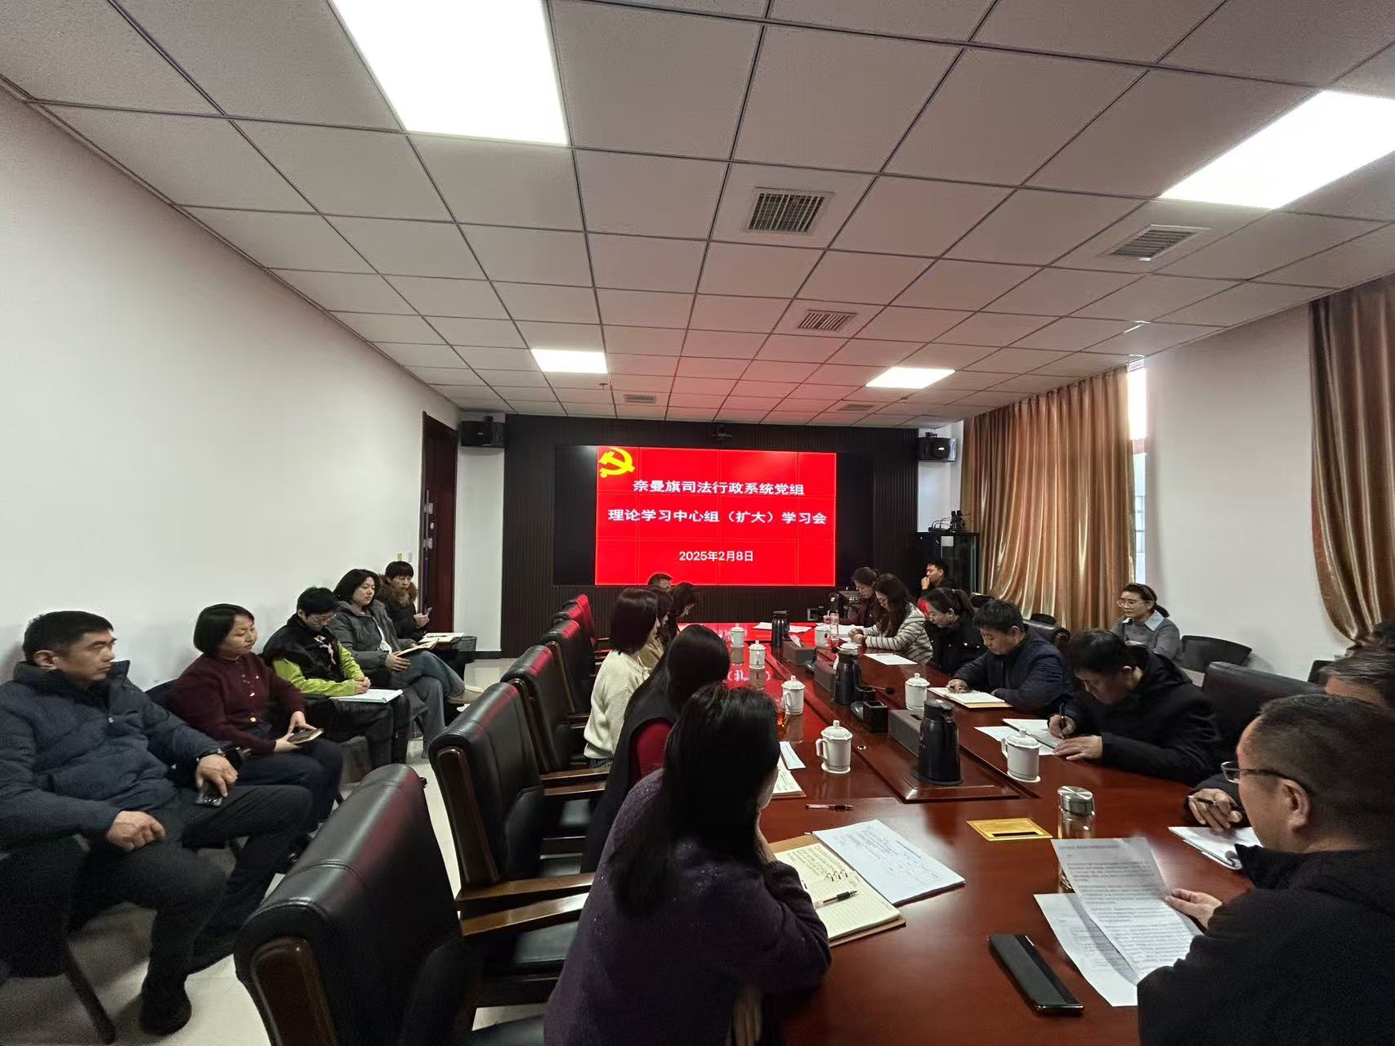
会议学习了《关于推进党纪学习教育常态化长效化的意见》和习近平总书记在中央政治局民主生活会重要讲话精神以及习近平总书记有关重要讲话重要指示精神。
会议强调，要加强党纪学习教育，坚持从严治党。要推动党纪学习教育常态化长效化，坚持融入日常、抓在经常，持续加强党的纪律建设、推动全面从严治党向纵深发展，把党纪学习教育成果持续转化为推动高质量发展的强大动力。

